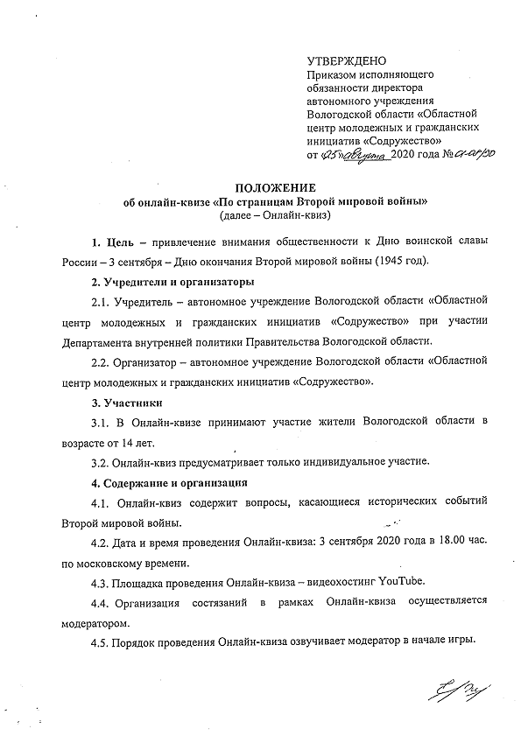

4.6. Подготовка к Онлайн-квизу и условия участия в нем
4.6.1. 2 сентября 2020 года координатор размещает ссылку в официальной группе «ПАТРИОТИКА35 | ЮНАРМИЯ35» социальной сети ВКонтакте на
YouTube-канал, где будет проходить Онлайн-квиз.
4.6.2. Участникам Онлайн-квиза для удобства участия необходимо иметь возможность выхода в информационно-телекоммуникационную сеть Интернет
со стационарного компьютера/ноутбука или с двух устройств одновременно, если участник использует смартфон или планшет. Это связано с тем, что участникам Онлайн-квиза необходимо будет наблюдать трансляцию в YouTube и, не прерывая просмотр трансляции, выходить в социальную сеть ВКонтакте (см. п. 4.6.3).
4.6.3. Ответы на вопросы Онлайн-квиза во время проведения игры участникам необходимо направлять сообщением в официальную группу «ПАТРИОТИКА35 | ЮНАРМИЯ35» социальной сети ВКонтакте.
4.6.4. В начале Онлайн-квиза модератор и участники путем голосования определяют три «золотых» вопроса, по ответам на которые в случае равного количества баллов будут определяться победители.
4.7. Для участия в Онлайн-квизе участникам до 23.59 час. по московскому времени 1 сентября 2020 года необходимо:
– зарегистрироваться на google-форме (https://docs.google.com/forms/d/1-bSjtObxLszN9PhvF2K1JP0t4JcDmFQ35zL9_2SItBQ/viewform?edit_requested=true);
– заполнить согласие на обработку персональных данных (Приложение 1), направить оригинал почтой или принести лично по адресу: г. Вологда, ул. Лермонтова, д. 31, каб. 2;
‒ зарегистрироваться в автоматизированной информационной системе «Молодежь России» (далее – АИС «Молодежь России») в информационно-телекоммуникационной сети Интернет; инструкция по регистрации
в АИС «Молодежь России» представлена в Приложении 2.
5. Подведение итогов
5.1. Подведение итогов Онлайн-квиза осуществляется модератором.
5.2. Модератор суммирует баллы, полученные участниками в ходе игры, и определяет 3 победителей, которые набрали наибольшее количество баллов и заняли 1, 2 и 3 места.
5.3. В случае равного количества баллов у участников, претендующих на призовые (1, 2, 3) места, побеждают участники, ответившие правильно на наибольшее количество «золотых» вопросов.
5.4. По итогам Онлайн-квиза оформляется протокол.
5.5. Информация о победителях будет размещена в течение трех дней с даты проведения Онлайн-квиза в официальной группе «ПАТРИОТИКА35 | ЮНАРМИЯ35» социальной сети ВКонтакте.
5.6. Победители, занявшие 1, 2, 3 места, будут награждены призами и дипломами. Участники, не ставшие победителями, получат свидетельства участников в электронном виде.
6. Координатор
Координатор – Анастасия Лобатнева, специалист по работе с молодежью, отдел гражданско-правового и патриотического воспитания
АУ ВО ОЦМиГИ «Содружество», тел.: (8172) 23-02-13, адрес электронной почты: patriotika35@yandex.ru.

ПРИЛОЖЕНИЕ 1

СОГЛАСИЕ
(для несовершеннолетних)

Я, нижеподписавшийся, _______________________________________________________________,
(Ф.И.О. законного представителя)
______________ года рождения, постоянно проживающий(ая) по адресу: ____________________________________________________________________________________,
паспорт ___________________________________________, выдан «____» ________________ года ___________________________________________________________________________________,
являюсь законным представителем субъекта персональных данных: _____________________________________________________________________________________
в соответствии со ст. 9 федерального закона № 152-ФЗ «О защите персональных данных» даю свое согласие на обработку моих персональных данных, включенных в настоящее Согласие (исключительно в целях получения согласия), и персональных данных несовершеннолетнего оператору – автономному учреждению Вологодской области «Областной центр молодежных и гражданских инициатив «Содружество», г. Вологда, ул. Лермонтова, д. 31, и подтверждаю, что, давая такое согласие, я действую своей волей и в своих интересах.
Согласие дается мною для информирования и участия несовершеннолетнего
_____________________________________________________________________________________ в онлайн-квизе «По страницам Второй мировой войны» и распространяется на следующую информацию: фамилия, имя, отчество, муниципальный район/городской округ, возраст, ссылку на личный профиль в социальной сети ВКонтакте, контактный телефон, адрес электронной почты. В случае если несовершеннолетний станет победителем в онлайн-квизе «По страницам Второй мировой войны», обязуюсь дополнительно предоставить следующую информацию о несовершеннолетнем: паспортные данные, ИНН, СНИЛС – и даю свое согласие на их использование с целью вручения приза.
Настоящее согласие предоставляется на осуществление любых действий в отношении моих персональных данных и персональных данных несовершеннолетнего, которые необходимы или желаемы для достижения указанных выше целей, включая (без ограничения) сбор, систематизацию, накопление, хранение, уточнение (обновление, изменение), использование, распространение (в том числе передача), обезличивание, блокирование, уничтожение, а также осуществление любых иных действий с персональными данными с учетом федерального законодательства.
Я проинформирован, что автономное учреждение Вологодской области «Областной центр молодежных и гражданских инициатив «Содружество» гарантирует обработку моих персональных данных и персональных данных несовершеннолетнего в соответствии с действующим законодательством РФ как неавтоматизированным, так и автоматизированным способами.
Согласие дается на срок проведения онлайн-квиза «По страницам Второй мировой войны» и срок хранения материалов по онлайн-квизу «По страницам Второй мировой войны» и может быть в любой момент мной отозвано путем письменного заявления. Я подтверждаю, что, давая такое согласие, я действую по собственной воле и в интересах несовершеннолетнего.

«____» ___________ 2020 года __________ ______________________________
(подпись) (Ф.И.О. законного представителя)
СОГЛАСИЕ
(для совершеннолетних)

Я, _________________________________________________________________________________,
(Ф.И.О.)
паспорт _____________________________________________, выдан «_____»______________года ___________________________________________________________________________________, проживающий по адресу ______________________________________________________________
___________________________________________________________________________________,
в соответствии со ст. 9 федерального закона № 152-ФЗ «О защите персональных данных» даю согласие на обработку моих персональных данных оператору – автономному учреждению Вологодской области «Областной центр молодежных и гражданских инициатив «Содружество», г. Вологда, ул. Лермонтова, д. 31 и подтверждаю, что, давая такое согласие, я действую своей волей и в своих интересах.
Согласие дается мною для информирования и участия в онлайн-квизе «По страницам Второй мировой войны» и распространяется на следующую информацию: фамилия, имя, отчество, муниципальный район/городской округ, возраст, ссылку на личный профиль в социальной сети ВКонтакте, контактный телефон, адрес электронной почты. В случае если я стану победителем в онлайн-квизе «По страницам Второй мировой войны», обязуюсь дополнительно предоставить следующую информацию: паспортные данные, ИНН, СНИЛС – и даю свое согласие на их использование с целью вручения приза.
Настоящее согласие предоставляется на осуществление любых действий в отношении моих персональных данных, которые необходимы или желаемы для достижения указанных выше целей, включая (без ограничения) сбор, систематизацию, накопление, хранение, уточнение (обновление, изменение), использование, распространение (в том числе передача), обезличивание, блокирование, уничтожение, а также осуществление любых иных действий с персональными данными с учетом федерального законодательства.
Я проинформирован, что автономное учреждение Вологодской области «Областной центр молодежных и гражданских инициатив «Содружество» гарантирует обработку персональных данных в соответствии с действующим законодательством РФ как неавтоматизированным, так и автоматизированным способами.
Согласие дается на срок проведения онлайн-квиза «По страницам Второй мировой войны» и срок хранения материалов по онлайн-квизу «По страницам Второй мировой войны» и может быть в любой момент мной отозвано путем письменного заявления.

«____» ___________ 2020 года __________ ______________________________
(подпись) (Ф.И.О. лица, давшего согласие)

ПРИЛОЖЕНИЕ 2

Регистрация на мероприятие в автоматизированной информационной системе «Молодежь России»

Шаг 1
Прежде, чем зарегистрироваться на мероприятие, вам необходимо создать свой профиль в автоматизированной информационной системе «Молодежь России» (myrosmol.ru).
Для этого вам следует зайти на сайт автоматизированной информационной системе «Молодежь России» и нажать кнопку «Регистрация».
Заполнить все графы анкеты, пройдя все шаги, а также загрузить аватарку и поставить галочку в окошке «Я согласен с правилами пользования».

Шаг 2
После того, как вы создали свой профиль, вы можете приступить к регистрации на мероприятие.
Для этого вам следует на странице своего профиля выбрать пункт «Редактировать профиль».
Во вкладке «Деятельность» измените положение всех бегунков, кроме первого («Лидер НКО»), с красного на зеленый цвет.
Сохраните изменения.
Затем в меню слева выберите пункт «Мероприятия», найдите (название мероприятия) и подайте заявку.

Шаг 3
Вашу заявку должны подтвердить/не подтвердить организаторы мероприятия. После этого на ваш адрес электронной почты придет письмо, в котором уже вы должны подтвердить свое участие в мероприятии, иначе ваша заявка будет автоматически аннулирована.

